软件详细设计说明书

项目名称：学生快捷记账系统

日期： 2018年 1 月 16日
信息科学与技术学院学院

目 录
1.1编写目的 1
1.2 项目背景 1
1.3 定义 1
1.4 参考资料 1
2 总体设计 2
2.1 需求概述 2
2.2 软件结构 2
3 程序描述 3
3.1 下面对各模块的功能，性能，输入，输出进行具体描述 3
3.2 算法 5
3.3 接口 5
3.4测试要点 5

1 引言
现今大学生有很多都有每月固定的生活费，但是一个月过去总感觉没有买什么东西，但是钱就花完了。想要制定一个规划，但却不知道自己钱花在了哪里。针对以上问题，我们提出了我们的计划。

1.1编写目的
我们的记账本针对于现代大学生不知道自己钱花在什么地方，感觉什么也没有买，钱就没了的状况开发的一款软件，这款软件可以详细的记录用户在什么时间什么地方花了多少钱买了什么东西，并提醒用户超量，算出用户的大笔花销在哪个方面，由用户得出这笔钱是否应该支出。

1.2 项目背景
● 项目的委托单位：XXXX大学
● 主管部门：XXXX单位
● 该软件系统与其他系统的关系：无

1.3 定义
本需求的编写目的在于研究学籍管理系统软件的开发途径和应用方法。
本 需求的预期读者是与学籍管理系统软件开发有联系的决策人，开发组成人员，扶助开发者，支持本项目的领导和公司人员，软件验证者。
专门术语：
Data processing 数据处理 feedback反馈
DTE数据终端设备 transmission传输介质
DCE数据数据设备 LAN局域网

1.4 参考资料
《软件工程基础教程》---- 刘文,朱飞雪 主编： 粘新育,陶洁 副主编：出版社： 北京大学出版社
《Java Web 程序设计基础教程》 ----李绪成 闫海珍 张 阳 王 红 出版社：西安电子科技大学出版社
《SQL Server 2008 实用教程》---- 蒋文沛 主编： 韦善周,梁凡 副主编：出版社:人民邮电出版社

2 总体设计

2.1 需求概述
1、系统管理员功能的需求：
查看用户信息，对用户进行增删改查。
3、系统一般用户功能的需求：
A、添加记账记录:可勾选消费时间，消费种类，输入消费金额及备注。
B、查看消费明细:可查看当前用户的所有消费记录。
C、精准查账:可以浏览一般的学生数据信息可根据用户的需求查找某条消费记录。

2.2 软件结构
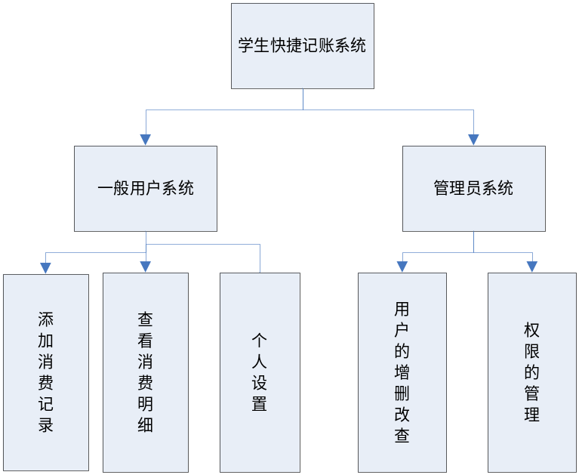
软件详细结构图1
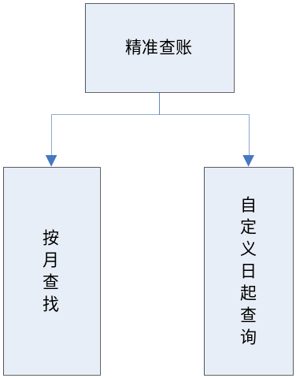
软件详细结构图2
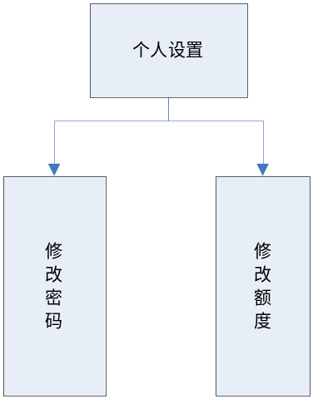
软件详细结构图3

3 程序描述

3.1 下面对各模块的功能，性能，输入，输出进行具体描述
1、登录模块
● 功能:实现登录功能,输入用户名称和用户密码,正确则进入欢迎界面.不正确则返回原来的界面。
● 输入项目:用户名称和用户密码。
● 输出项目:正则进入到欢迎界面,负则返回原来的界面。
2、添加记账记录
● 功能: 实现用户添加消费记录的功能。
● 输入项目:消费类型，消费时间，消费金额，备注。
● 输出项目: 消费类型，消费时间，消费金额，备注。
3、查看消费明细
● 功能:为用户展示其所有消费记录。
● 输入项目:无。
● 输出项目:所有消费记录的类型，时间，金额，备注。
4、精准查账
● 功能:实现用户查找某条记录的功能。
● 输入项目:勾选查找方式
● 输出项目:按月查找，则输出某月份的所有记录；自定义日期查找，选择日期范围后，根据用户的选择，输出相应的记录。
5、个人设置功能
● 功能:包括修改密码和修改初始额度。
● 输入项目: 选择功能
● 输出项目: 修改密码，则输出修改密码界面；修改额度，则输出修改额度界面。
6、修改密码
● 功能:实现密码修改功能。
● 输入项目:用户新密码,确认新密码。
● 输出项目:正则成功,负则失败。
7、修改额度
● 功能: 实现额度修改功能。
● 输入项目:新额度.
● 输出项目:( 正则成功,负则失败。

3.2 算法
登录模块：该登录模块中应用选择算法，根据用户的要求选择不同的模式。
添加消费记录模块：该模块中应用向数据库中插入数据算法。
查看消费明细模块：模块的实现算法简单，从数据库中读取当前所有用户的所有的记录。
精准查账模块：模块的实现算法简单没有具体要求，通过用户额的选择跳转到不同页面。
个人设置模块：模块的实现算法简单没有具体要求，通过用户额的选择跳转到不同页面。

3.3 接口
● 存储分配
● 限制条件
1、软件资源:Window xp操作系统或更高以上操作系统, java或eclipse编程软件和SQL数据开发维护软件。
2、硬件资源：具有java或eclipse应用软件以及SQL应用软件运行的计算机。

3.4测试要点
测试工件为四个阶段：单元测试、组装测试、确认测试、系统测试。
单元测试：采用白盒法和黑盒法相结合的方法，对于逻辑结构复杂的模块采用白盒法，对于以输入、输出为主的模块采用黑盒法测试，以提高测试的效率。
组装测试：自底向上的增式测试。
确认测试：由用户参与按需求规格说明书验收。
系统测试：采用人工测试方法。
(1) 系统环境模块测本测试是为了检测系统环境模块，数据连接是否正确，数据能否正确，并进行仔细核对。
(2) 基本信息测试基本信息模块是本系统的一个重要模块，本模块能否正确运行关系到系统设计成败的关键，所以有必要专门对这个之模块进行严格的测试。以弥补设计过程中的不足。及早发现和修改问题。
(3) 查询模块的测试所有的数据库管理软件设计的目的之一都是为了人们提供快捷方便的数据查询功能，查询设计的是否合理和正确是系统的又一关键之所在。

